# **在月流水6000W的项目怎么做活动（9）**

作者：[蜂鸣](http://gad.qq.com/user/index?id=46536)

链接：<http://gad.qq.com/article/detail/44018>

## **九、活动的详细制定工作--活动数值。**

数值是一个体验层面的内容，所以像活动数值这样的简单数值并不是我们无法触及的。一个合格的活动运营就应该能写出详细的数值方案。这也是基本的活动设计中不可或缺的一项。

在上面的收集兑换和累计充值大致有提起数值，这里就去分享一些常见的活动数值内容--随机抽奖。可以说90%活动数值制定大多都是在如何制定随机。

为了让大家可以理解，我们用实际活动来举例。比如我们要做一个转盘抽奖，转盘格子N（假设为12）个。并且定的投放为新坐骑和外观幻化各一个。已知坐骑价值为30000钻，外观价值为8000钻，还有各种道具的价格。让我们了解如何通过概率和道具内容来控制玩家买什么，买多少。

下图是一个真随机表，我分为了展示层和验证层两块来区分，展示层即玩家可看到，由研发配置。验证层内容固定不可修改，多为公式或设定常量。目的是确保活动返利不要越过返利比临界值。

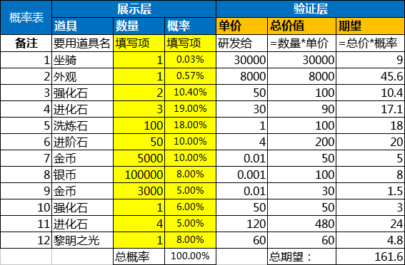       这是一个转盘抽奖的基础入门模式。首先你要知道什么是期望，简单来说：就是在抽取无限次后平均抽取价值。比如上图坐骑如果无限去抽取，那么他的每次抽取价值约为9钻。而总期望就决定了我们的抽取单价。同类随机活动建议首次单次抽取价格就固定好，保证后续的新道具更换要保证抽取价值统一。你可以把价格定200钻一次，也可以把定价定为150一次，或者100一次等等。但是都是一种不同的体验。

       基础入门结束，下一步就是活动数值设定的进阶---修体验。数值是体验层的东西，在玩家感觉不到的情况下影响着整个游戏。所以修数值不是拉模型，而是修体验。 那么什么是体验问题呢？见下图：

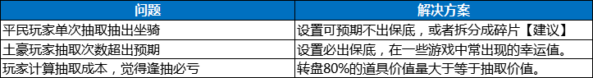

       整体结论就是增加上下限和核心资源奖励价值。关于为什么核心资源价值不计算在内。我举个例子。就是当你参与了某个转盘，抽出整只你会说你大约花费了3W钻抽出了XX坐骑。玩家会潜移默化的将坐骑的定价就是3W钻了，而填充物就是填充物的价值，所以转盘再深度去理解那么它更像是一个消耗送的活动。

那么如何设立限制？我自己定了一个玻璃心系数，如果玻璃心系数为30%。那么就是：商品单价*（1±30%）。通过上述内容修改后见下图：

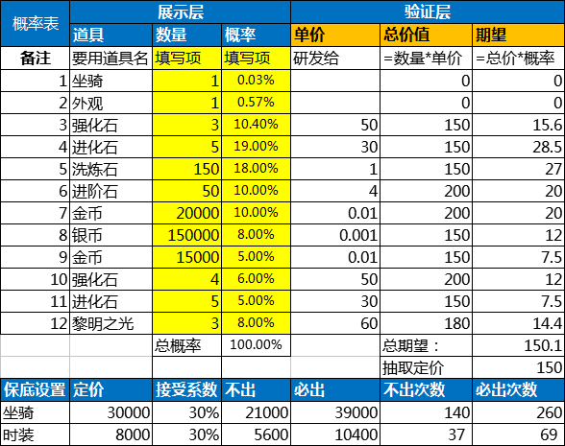

上述差不多讲述了如何投放完整道具随机。既然坐骑价值量如此高，那么我们将坐骑打散成碎片，改为常见的抽取碎片的转盘，然后去兑换整只坐骑。我们先找出碎片兑换的数值设计中的体验问题。

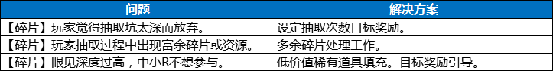

      因为是碎片，除了上面的问题，其实还有一个常见问题就是保底设置。已经不能像上述投放整只去做保底了，而是我们常见的每X次必出X片。当我们确定了多少碎片合成一个坐骑时，并计算出算出碎片价值，下面用50碎片合成一整只坐骑计算，新的表格如下：

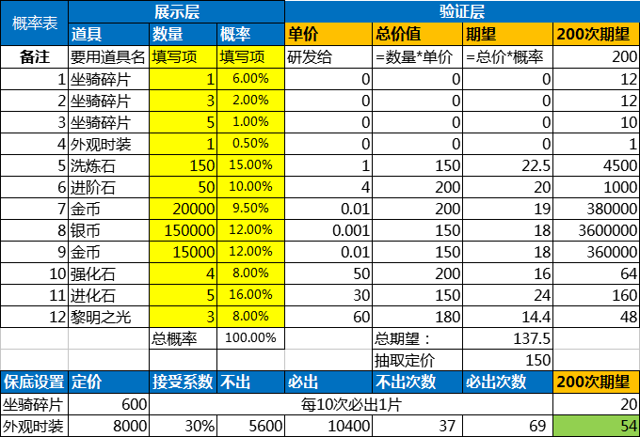

这里增加了一个200次期望，即3W钻（200抽）的期望产出为54(=sum（200次期望1~3)+200/10)片。

因为我们要考虑转盘内容投放碎片中一个常见问题，就是碎片回收。在所有游戏中，碎片都有自己的回收机制。关于碎片回收机制，重点还是转换，即转化为战力或者其它资源。

比如足够的升星升阶池（数值MMO常见）、交易及碎片赠送（阴阳师、火影等）、等价兑换其它资源（其它货币），适当投放特定万能碎片（仅可兑换一个版本内的宠或坐骑不然会抑制付费）。

上面说完碎片处理机制。谈下小R触碰不到的天花板。其实转盘活动的设置本身不是为小R设计的，这批人群手中钻石有限，可能几个月的日常积攒都不够一次抽取深度。让小R去消费本身就是不现实的，但是我们就这样放弃小R其实也是不对的。那就是小额充值，新转盘上架本身是要和附加活动一起上才能效果明显，为了真的小R，解决办法有低价值，如充值30元送十连券，或者累计转满一定小额次数次获得当前版本称号或者稀有资源。这里的档位和转满多少次都需要自己作为运营去数据分析，不做赘述。

    活动数值设定至此并没有结束，数值既然是体验层面的东西，如何满足体验才是一个真正的数值内核，也就是去数值验证。在活动策划中：要对自己设计概率价值量负责，让上线后在玩家反馈上问题缩减最小。所以概率测试一直不是等发包再去测试修改的，然后重复打包发包的。况且一旦遇到上万乃至十万、百万的DAU呢？人工测试难免很难发现问题，所以修数值的核心是数值验证。我尽可能不涉及高阶数学的给大家科普验证。

     拿上述转盘举例，做数值验证的基本思路就是：首先模拟单个玩家真正抽取，再将样本量放大。也是所有包含随机的活动模型需要的基本操作。

第一步就是利用excel的随机功能来制作单玩家随机抽取情况，以下黄色区域为新增内容。

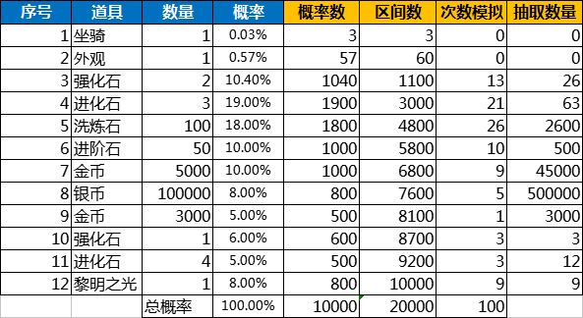

**备注：**

1、概率数=概率*10000。因为研发制作中并不存在百分数，多为随机数字完成随机，所以要完成小数点后两位则为10000分之一，即：0.01%。

2、区间数=概率数(x)+概率数(x+1)。用于后续公式表示区间，即[0,30)表示0.3%，因为程序数字的唯一性，后续的0.7%就是31~100。所以上限要完成累加。来表示每一个档位的上限。

3.次数模拟=COUNTIF(随机数N个,">"&下限)-COUNTIF(随机数N个,">"&上限)。比如：我们要计算[0,100)区间的100个数字的模拟。这100个数字在A1~A100中储存，那么公式：=COUNTIF(A1:A100,">"&0)-COUNTIF(随机数N个,">"&100)。

4.随机数=INT(RAND()*10000)。RAND()是随机返回一个0~1中的值。INT()为取整的意思。

第二步只需要添加足够的（200~999）随机数就可以模拟抽取次数了，随机数建议重新创建页签。避免数字因为操作的变化而不便于观察。那么这样我们就完成了一列的随机数生成，且可以得到所有奖励的产出数值结果。我们可以去并列模拟50次，100次，200次...999次。结果如下图，后续：道具数量*单道具价值量=总获取价值量了。（模拟数表不展示）

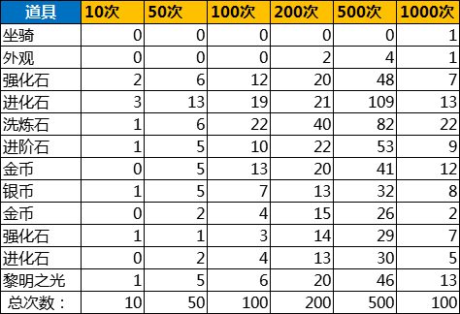

      到这里可能会多摁几下键盘上的F9然后观望下有没有敏感情况发生就可能就结束了。但是如果我们知道自己游戏有多少大R，多少中R，多少小R呢？比如有：1000个大R，8000个中R，2W个小R。如何数据模型算出其产出并统计出有多少人获得坐骑呢？当然手动统计即可，也可以就行通过VB宏去制作更详细的统计。

那么活动随机数值活动方面的架构-修正-验证过程就算完成了。整个过程更多的就是优化体验和避免意外的发生。

那么活动数值还有一个简单的内容就是返利比，返利比这个没有确切比例也没有确切的规则。如果你可以在同种情况，把价值10块的衣服同时以1元和1000元分别卖给小R和大R而且他们心中都很开心没有矛盾，那么返利比其实意义已经不大了。返利比和上面最后的验算一样，是考核验算值。用来验证是否超越了玩家可接受的值。并稳定付费用户与付费用户、付费用户与免费用户之间的矛盾。所以返利比，其实就是结合日常产出，玩家充值可接受额度，道具定价等等推算出的一个验证值。这个值在你后续设计的活动奖励中都是一个警戒值。

 附：文档原件。链接：https://pan.baidu.com/s/1H7y-qpKNve5mGerSz9vKbw 密码：cz4o